**ARQUITECTURA AS-IS**

**Modelo Actual de Sistema de Pensiones**

**EVOL**

para AFP Integra

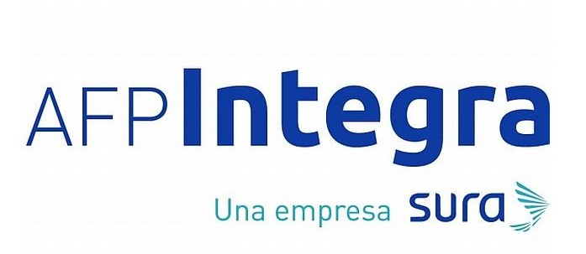

Índice

1. Propósito 4

2. Marco Teórico 5

3. Siglario 11

4. Antecedentes 12

5. Análisis 13

6. Conclusiones 51

7. Recomendaciones 52

8. Anexos 53

**Información Del Documento**

|  |  |  |  |
| --- | --- | --- | --- |
| **Proyecto:** | KADABRA – Informe As- Is del Actual Sistema de Pensiones Core de AFP Integra | | |
| **Preparado por:** | Nestor Cayllahua / Juan Pablo Gonzales | **Version No:** | 1.1 |
| **Titulo:** | Arquitectura As-Is | **Fecha:** |  |
| **Revisado por:** | Jose Luis Renteria | **Fecha Revisión:** |  |

Lista de Distribución

| **Desde** | **Fecha** | **Phone/Fax/Email** |
| --- | --- | --- |
|  |  |  |
|  |  |  |

| **Para** | **Action\*** | **Fecha Fin** | **Phone/Fax/Email** |
| --- | --- | --- | --- |
|  |  |  |  |
|  |  |  |  |
|  |  |  |  |
|  |  |  |  |

Historial de Versiones

| **Version** | **Fecha** | **Revisado por** | **Descripción** | **Nombre de Archivos** |
| --- | --- | --- | --- | --- |
|  |  |  |  |  |
|  |  |  |  |  |

# Propósito

Este documento detalla la arquitectura actual del Sistema de Pensiones. El propósito de este documento es definir una línea base y, basados en la nueva arquitectura que se desarrollará a lo largo del Proyecto, poder establecer la brecha tecnológica entre ambos (análisis de gaps).

# Marco Teórico

**ARQUITECTURA EMPRESARIAL**

La Arquitectura Empresarial es una metodología de mejora continua a mediano plazo, que basada en una visión integral, permite mantener actualizada la estructura de información organizacional alineando procesos, datos, aplicaciones e infraestructura tecnológica en cuatro dimensiones: negocios, información, aplicaciones y tecnología.

Los beneficios de una arquitectura empresarial aplicada con éxito en una organización incluyen:

* Mejoras en el uso de TI para impulsar la adaptabilidad del negocio
* Estrechar la brecha entre el personal de negocios y grupos de TI
* Mayor concentración en las metas organizacionales
* Reducción de la complejidad de los sistemas de TI existentes
* Mayor agilidad en los sistemas de TI
* Alineación entre TI y los requerimientos del negocio

Una arquitectura empresarial tendra en cuenta los diferentes aspectos de la organización, tales aspectos son: la estrategia, los productos y/o servicios, la tecnología, los procesos de negocio y el entorno entre otros. Para poder generar la solución de AE lógica que cumpla a sus necesidades.

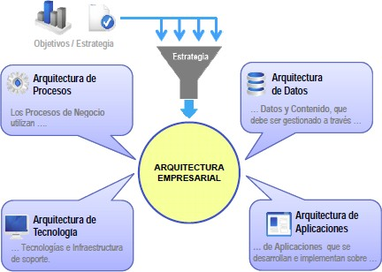

Ilustración 1. Aspectos de la Organización en AE. Fuente: Arquitectura Empresarial

**DIMENSIONES DE LA ARQUITECTURA EMPRESARIAL**

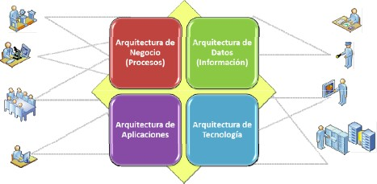A un nivel general la Arquitectura Empresarial se enfoca en cuatro dimensiones. Las cuales trabajando en conjunto siempre obtendrán beneficios para la organización. Teniendo en cuenta que la AE, es de constante aplicación y los mercados están en constante cambio, se debe mover el negocio junto con nuevas estrategias de mejora.

Ilustración 2. Dimensiones de la Arquitectural Empresarial Fuente: Arquitectura Empresarial

**Arquitectura de Negocio.**

La arquitectura de negocios permite definir estrategias, estructura, procesos y gobernabilidad. Permitiendo a la empresa realizar lo siguiente:

* Alinear las operaciones de negocios con su estrategia corporativa.
* Rastrear la implementación de la estrategia a través de las capacidades.
* Dirigir efectivamente la transformación organizativa.

La arquitectura de negocio les da a los gerentes y a los ejecutivos una visión clara de organización, del estado actual y futuro de los recursos y la forma en la que participaran para cumplir con los programas de cambio presentes en la visión estratégica.

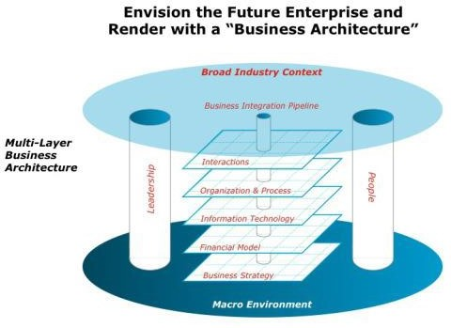

Ilustración 3. Subestructuras de la Arquitectura: Fuente: Arquitectura Empresarial

**Arquitectura de Aplicación.**

La arquitectura de aplicación identifica cada uno de los sistemas y su relación con el negocio. La arquitectura de aplicación analiza si cada uno de los sistemas satisface ciertos criterios de calidad respecto a los procesos de negocio. Concluyendo de esta manera la importancia de la aplicación para la organización.

**Arquitectura de Información.**

La arquitectura de información permite definir la descripción de la estructura de los datos y el manejo de ellos. Permitiendo a la empresa realizar lo siguiente:

* Comprender y comunicar el modelo de información de la empresa.
* Asegurar la coherencia y la calidad de los datos en toda la ejecución de los procesos de la empresa.
* Tomar decisiones mejor informadas mediante la oportuna disponibilidad de información relevante y precisa.

Los datos solos nunca dicen nada. Pero, agrupadas se convierten en información. La organización debe asegurar la disponibilidad y calidad de sus datos para poder llevar proyectos de TI, teniendo como base fundamental toda la información para hablar de una arquitectura de información.

**Arquitectura de Tecnología.**

La arquitectura tecnológica se basa en la estructura de software y hardware incluyendo área de comunicaciones y soporte. Permitiendo a la organización realizar lo siguiente:

* Obtener un conocimiento global sobre sus activos de TI.
* Establecer principios eficaces de gobierno de TI.
* Desarrollar una arquitectura de TI específica y planificar la transformación necesaria

La Arquitectura Empresarial ayuda en el cumplimiento de los objetivos estratégicos a mediano plazo. Asegurando que las metas propuestas en la arquitectura cumplan los requerimientos establecidos obteniendo disminución de costos de TI, y mejoras en la toma de decisiones, logrando integración de los esfuerzos de la organización. Por otra parte, la Arquitectura Empresarial basada en TOGAF conduce a detallar el mejor plan estratégico para la organización incluyendo las cuatro dimensiones: negocios, aplicaciones, datos y tecnología.

**Las 4 arquitecturas que TOGAF** refiere para la arquitectura de una empresa son:

* Arquitectura de Negocios. Define estrategias, estructura, procesos y gobernabilidad.
* Arquitectura de Aplicación. Establece bases para cada uno de los sistemas y su relación con el negocio.
* Arquitectura de Datos. Se basa en la descripción de la estructura de los datos y en el manejo de ellos.
* Arquitectura de Tecnología. Se basa en la estructura de software y hardware incluyendo área de comunicaciones.

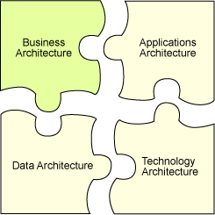

Ilustración 4. Arquitecturas de TOGAF

**Architecture Development Method (ADM).**

TOGAF propone Architecture Development Method (ADM) con las siguientes fases:

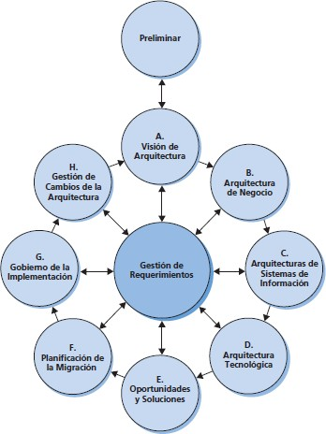

Ilustración 5. Método de Desarrollo de Arquitecturas (ADM) Fuente: The Open Group. TOGAF.

Este método proporciona las siguientes fases:

* Fase Preliminar
* Fase A – Visión de Arquitectura
* Fase B – Arquitectura de Negocios
* Fase C – Arquitectura de Sistemas de Información
* Fase D – Arquitectura de Tecnología
* Fase E – Oportunidades y Soluciones
* Fase F – Planificación de Migración
* Fase G – Gobernanza de la Implementación
* Fase H – Gestión de Cambios de Arquitectura

**Fase Preliminar**

En esta etapa se define el ámbito de la organización afectado por la iniciativa de EA, así como el equipo de EA y los principios de la arquitectura aplicables. Por último, deben implementarse las herramientas necesarias para el desarrollo de la arquitectura.

**Fase A – Visión de Arquitectura**

Se deben identificar las partes interesadas, sus inquietudes y requerimientos de negocio. En esta fase se deben confirmar los principios de arquitectura y desarrollar el documento de visión de arquitectura para poder proporcionar una visión general de los cambios que se llevarán a cabo en la organización como resultado de la iniciativa de la EA.

**Fase B – Arquitectura de Negocios | Fase C – Arquitectura de Sistemas de Información | Fase D – Arquitectura de Tecnología**

En estas tres fases, se desarrolla la línea base de arquitectura (AS-IS Architecture) y la arquitectura final (es decir, la arquitectura objetivo conocido como TO-BE Architecture) para cada dominio de arquitectura (negocio, aplicaciones, datos y tecnología). Tras realizar las arquitecturas AS-IS y TO-BE, se debe realizar el gap analysis entre ambos para producir la hoja de ruta de arquitectura (Roadmap Architecture) y llegar a la arquitectura objetivo. El entregable principal de esta etapa es el documento de definición de arquitectura.

Este documento contiene los artefactos arquitectónicos básicos creados durante el proyecto y toda la información importante relacionada. El documento de definición de arquitectura abarca todos los dominios de la arquitectura (negocios, aplicaciones, datos y tecnología) y también examina todos los estados relevantes de la arquitectura (línea base AS-IS, transición y destino TO-BE).

**Fase E – Oportunidades y Soluciones**

En esta fase, se define la planificación inicial para la puesta en marcha de la arquitectura objetivo, se identifican y agrupan los principales paquetes de trabajo necesarios, así como las posibles arquitecturas de transición (es decir, arquitecturas intermedias hacia la arquitectura objetivo). Además, debe definirse la estrategia de alto nivel para la implementación y la migración a la arquitectura TO-BE.

**Fase F – Planificación de Migración**

En esta fase, los proyectos de migración identificados en la etapa anterior son priorizados. Para ello, se debe realizar la evaluación costo/beneficio, análisis de riesgo y la asignación del valor para el negocio que se obtiene con ellos. Además, la hoja de ruta de arquitectura debe ser confirmada, el documento de definición de arquitectura debe ser actualizado y el plan de implementación y migración debe ser finalizado.

**Fase G – Gobernanza de la Implementación**

En esta fase, se confirma y supervisa el alcance y las prioridades de los proyectos de implementación. También, se realizan las revisiones de cumplimiento de EA, así como las revisiones de post-implementación para validar cualquier proyecto respecto a la arquitectura definida.

**Fase H – Gestión de Cambios de Arquitectura**

En esta fase, se revisa que la arquitectura resultante alcanza el valor para el negocio que se había establecido como objetivo. Además, también deben estar establecidos los procedimientos necesarios para poder gestionar el cambio, tanto el proceso para la implementación del cambio como el seguimiento y la gestión de riesgos.

# Siglario

**SPP:** Sistema Privado de Pensiones

**AFP:** Administrador de Fondo de Pensiones

**APV:** Ahorro Previsional Voluntario

**SNP:** Sistema Nacional de Pensiones

**SBS:** Superintendencia de Banca y Segurosos

**CIC:** Cuenta Individual de Capitalización

**SCF:** Solicitudes de Cambio de Fondo

**SBR:** Solicitud de Bono de Reconocimiento

**REJA:** Régimen de Jubilación Anticipada

**MELER:** Mercado Electrónico de Rentas y Seguros

**CIAD:** Centro de Información y Atención para la Desafiliación

**DIS:** Departamento de Invalidez y Sobrevivencia

**RRLL:** Relaciones Laborales

**RAM:** Remuneracion Asegurable Mensual

# Antecedentes

AFP Integra es una Administradora de Fondos de Pensiones (AFP) fundada el 19 de mayo de 1993 con la misión de liderar la industria, establecer el estándar en la administración de pensiones y otorgar el mejor servicio en el mercado.

Desde el año 2011 contamos con el respaldo de SURA, el Grupo #1 en Pensiones de Latinoamérica y líder en seguros, ahorro e inversión de la región. Y en el 2015, hemos sido reconocidos como la mejor AFP del Perú por Global Banking & Finance Review.

SURA cuenta con la confianza de más de 39 millones de clientes, administra activos por más de 163 mil millones de dólares y posee más de 72 años de experiencia.

# Análisis

* 1. **ARQUITECTURA DE NEGOCIO**
     1. **MAPA DE PROCESOS**

Servicio al cliente

Atención de Requerimientos y Reclamos

Atención de Consultas y Requerimientos

Atención en Agencias

Atención en Call Center

Atención vía e-mail

Atención de chat (Atento)

Atención de Reclamos y Consideraciones

Generación del Estado de Cuenta a los Afiliados

Control de Requerimientos de Información de Entidades Gubernamentales

Atención de Trámite de Pensiones

Atención de Oficina de Pensiones (Elección de pensión)

Canal de Atención Preferente

Atención Preferente

Canal Presencial

Actualización Portal de Atención

Canal Virtual

Atención de Redes Sociales

Indicadores de Satisfacción

Medición de la Calidad de Atención

Medición de niveles de servicio

Control de Inversiones

Gestion de Cobranzas

Cobranzas Administrativas

Cobranzas Judiciales

Operaciones Financieras

Operaciones Financieras - Custodia

Operaciones Financieras - Flujo de Caja

Recaudación y Acreditación

Recaudación

Acreditación

Requerimientos y Descargo a Empresas

Informe Diario (IDI)

Operaciones de Afiliados

Gestión de Cuentas del Afiliados

Traspasos

Cambios de Fondo

Afiliación

Desafiliación

Nulidad

Multiafiliación

Reversiones

Transferencia de Fondos al Exterior

Devolución de Aportes Obligatorios

Actualización de Datos del Afiliado

Devolución de Aportes Voluntarios

Devolución de Aportes Independientes

Devolución por Decreto de Urgencia

Retiro del 95.5%

Devolución del 25%

Bono de Reconocimiento

Clave de Seguridad

Impuesto a la Renta

Gestión Documentaria

Correo y mensajería externa

Correo y mensajería interna

Digitación y Digitalización

Archivo de Documentos

Pagos

Procesos SBS

Pago Planilla de Pensiones

Aporte Adicional

Solución de Consultas

Retenciones Judiciales

Trámites

Trámite de Jubilación

Trámite de Sobrevivencia

Trámite de Herencia

Trámite de Gastos de Sepelio

Trámite de Invalidez

Cotización de Pensiones

*Listado de procesos de negocio. Fuente: Basado en Anexo 1 y 2*

* 1. **ARQUITECTURA DE APLICACIÓN E INTEGRACIONES**

En esta arquitectura se definen las soluciones o aplicaciones y sus relaciones con los procesos de negocio principales de la organización. En base a la arquitectura de aplicación actual de la organización, se presenta la aplicación Core de pensiones.

* + 1. **ARQUITECTURA DE APLICACIÓN**

El sistema core está desplegado en un servidor AS/400 del proveedor IBM, teniendo como unidad de desarrollo un RPG y almacenando información en una base de datos DB2. Compraron un aplicativo desarrollado por un tercero y lo han ido adaptando con el tiempo a las necesidades de la empresa. Se utiliza para las operaciones back-office.

Para realizar cambios en el sistema y/o agregar nuevas funcionalildades, utilizan una herramienta CASE llamada SNAP exclusiva para el desarrollo de aplicaciones en el sistema AS/400 el cual, utiliza sus propios estándares de desarrollo dando como resultado RPG’s y objetos de base de datos.

La base de datos DB2 no usan tablas, usan ficheros o archivos para almacenar información. Por lo tanto, no poseen un modelo de entidad-relación.

*Despliegue de desarrollos*

El sistema AS/400 posee aplicativos que permiten un despliegue automaticado de desarrollos. Mediante un comando, se crea un archivo .zip con todos los objetos relacionados al desarrollo (RPG’s, tablas, SQL, etc.). Luego, el archivo de deposita en el ambiente destino y, mediante una autorización u comando se despliega automáticamente. Poseen ambientes de Desarrollo, Calidad y Producción.

*Versionamiento de Objetos*

Como herramienta de versionamiento utilizan Subversion para DevOps en reemplazo de Harvest del proveedor CA, ante la complejidad del tratamiento de versiones que posee.

*Seguridad*

El sistema AS/400 controla la creación de usuarios, roles y opciones del sistema core de manera independiente al de los sistemas externos, para los cuales se utiliza Active Directory (MS).

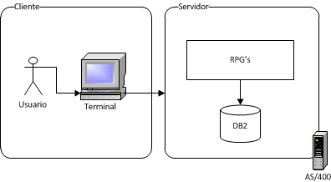

Ilustración 18. Arquitectura de Aplicación. Fuente: Basado en

El sistema está compuesto por los siguientes programas agrupados por procesos:

* Afiliación
  + Afiliación
  + Digitalización externa
  + Traspasos OUT
  + Traspasos IN
  + Bono de Reconocimiento
  + Archivo
  + Apertura de Aportes Voluntarios
  + Nulidad/Desafiliación
  + Cargos en Cuenta
  + Reporte de Cosechas
  + Model Points
  + Cambio de Fondo
* Beneficios
  + Trámites Previsionales
  + Pagos de Pensiones
* Acreditación
  + Acreditación
  + Administración de Cuentas Individuales
  + AFPNet – Planillas
  + Aportes por clasificar
  + Valoración/Informe Diario
  + Pagos en Exceso
  + Recaudación y Cobranza
  + Rezagos IN
  + Rezagos OUT
  + Sistema Gestión de Planillas
* Cobranzas
  + Cobranzas
  + Centralización LQP
  + Módulo Concursal
  + Proceso masivo de novedades del afiliado
* Servicio al Cliente
  + Servicio al Cliente
  + Estados de Cuenta
  + Estados de Cuenta Detallado
* Informe de Movimientos de Cuentas
  + Lavado de Dinero
  + Registro de Paridad

A continuación, se presenta una matriz con la relación entre los procesos de negocio y los módulos que los soportan.

| **Procesos**  **Programas** | **Servicio al cliente** | | | | | | **Control de Inversiones** | | | **Operaciones de Afiliados** | | | |
| --- | --- | --- | --- | --- | --- | --- | --- | --- | --- | --- | --- | --- | --- |
| Atención de Requerimientos y Reclamos | Atención de Trámite de Pensiones | Canal de Atención Preferente | Canal Presencial | Canal Virtual | Indicadores de Satisfacción | Gestión de Cobranzas | Operaciones Financieras | Recaudación y Acreditación | Gestión de Cuentas del Afiliados | Gestión Documentaria | Pagos | Trámites |
| Afiliación | X |  |  |  |  |  |  |  |  | X | X | X | X |
| Beneficios | X | X | X |  |  |  |  |  |  |  | X |  | X |
| Acreditación |  |  |  |  |  |  |  |  | X |  |  | X |  |
| Cobranzas |  |  |  |  |  |  | X |  | X |  |  | X |  |
| Servicio al Cliente |  |  |  | X | X |  |  |  |  |  |  | X |  |
| Informe de Movimientos de Cuentas |  |  |  |  |  |  |  |  |  |  |  |  |  |

Ilustración 20: *Fuente: Basado en Anexo 2 y Anexo 5: Eleboracion Propia*

* + 1. **ARQUITECTURA DE INTEGRACIONES**

A continuación, se muestra las integraciones entre SDP y los sistemas Externos:

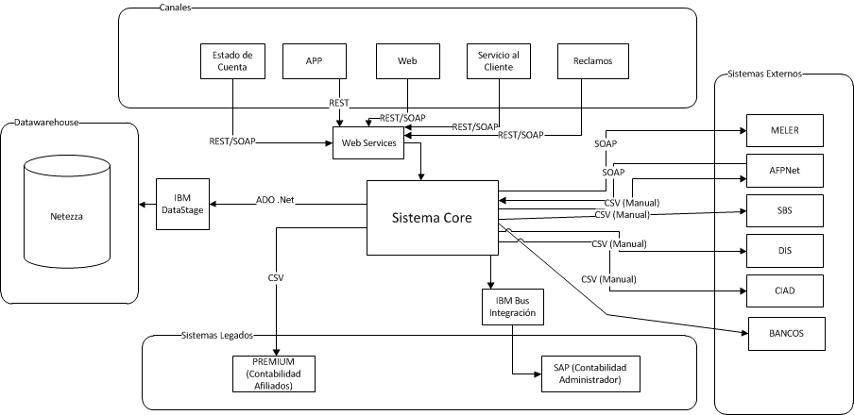

Ilustración 22: *Mapa de Integraciones sólo de SDP. Fuente: Basado en Anexo 1, Anexo 2 y Anexo 3: Elaboracion Propia*

* 1. **ARQUITECTURA DE DATOS**

En esta arquitectura se define la estructura de datos que posee la organización, así como sus recursos de gestión de datos.

El sistema Snap tiene sus propios estándares de desarrollo, programación y despliegue. Usa una Base de Datos DB2 en AS400 sobre una plataforma IBM Power System. Se utiliza una herramienta llamada “Cryto” que es una solución para la protección de datos sensibles para el sistema iseries de IBM mediante una robusta tecnología de encriptación y administración de claves encriptadas.

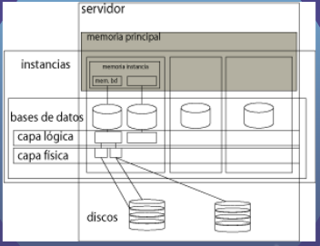

DB2/400 Base de datos - La Base de datos Integrada

El AS400 contiene una base de datos emparentada llamada DB2/400. DB2/400 se integra en el AS/400 en parte sobre el MI y en LIC. Conventional las bases de datos son en parte los componentes de software separados que residen encima del sistema operativo. Puesto que DB2/400 se integra a través del sistema entero puede alcanzar un nivel de la eficacia más alto porque se integra firmemente con los componentes con los cuales se comunica. El sistema de gerencia de la base de datos (DBMS) es un marco para almacenar y recuperar datos. Un DBMS debe tener un interfaz así que los usuarios pueden tener acceso y manipular a los datos. Hay dos interfaces al AS/400: Las especificaciones de la descripción de los datos (DDS) y lenguaje de interrogación estructurado (SQL). El DDS, o el interfaz nativo, fue transportado de la IBM System/38 , El segundo interfaz para el AS/400 es SQL.

Almacenamiento De los Datos

El DB2/400 utiliza las herramientas de la inteligencia de negocio para analizar los datos en el almacén de los datos. Éstos incluyen: Herramientas de la ayuda de decisión (DSS), sistemas de información ejecutivos (EIS), y herramientas que minan de los datos. Las herramientas del DSS permiten que el usuario cree preguntas, en la forma de preguntas, para conseguir respuestas a las preguntas. Permiten al usuario crear preguntas hoc del anuncio y construir informes. Herramientas del DSS de la cosechadora de EIS con algunas capacidades extendidas del análisis. Las herramientas que minan de los datos permiten el descubrimiento de la información con poco o nada de dirección del usuario. El sistema busca con los datos para determinar patrones o asociaciones.

Objetos

El AS/400 se describe a veces como un objeto basó el sistema porque los objetos son una parte fundamental del diseño del sistema. Casi todo en el AS/400 es un objeto. Éstos incluyen ficheros de datos, perfiles de usuario, coletas de trabajo, coletas de mensaje, coletas de impresión, programas compilados, documentos del procesamiento de textos, menús, el etc. En AS/400 los objetos son categorizados por el tipo, que permiten que el usuario especifique qué tipo de objetos se requiere para una tarea dada. Hay los objetos OS/400 y los objetos del sistema del MI.

**Creación y mantenimiento de las entidades**

Este proceso proporciona las directrices para generar o modificar características de las entidades maestras y de referencia. Este proceso no se enfoca en la gestión de cambios del contenido de las entidades, estas funciones son parte del proceso de actualización de registros.

A nivel de entidad se puede realizar lo siguiente:

* Definir la estructura y demás característicasde nuevas entidades maestras y de referencia.
* Modificar entidades maestras y de referencia ya definidas.
* Eliminar entidades maestras y de referencia

Las entradas de este proceso son:

1. Requerimientos
2. Entidades de datos
3. Reglas de correspondencia y métodos de búsqueda

Las salidas de este proceso son:

1. Nuevas entidades o entidades modificadas
2. Respuesta al requerimiento

Las etapas de este proceso son:

* Recibir requerimiento
* Confirmar recepción de requerimiento
* Revisar y validar la procedencia del requerimiento
* Atender requerimiento de acuerdo a su naturaleza: Para actualizar entidades
* Verificar la existencia de la entidad. Si la entidad no existe notificar rechazo de la actualización de la entidad
* Validar reglas, analizar resultados y evaluar la entidad existente
* Tomar decisión; aprobar o rechazar autorización. Si se rechaza el requerimiento notificar. Si la actualización de la entidad se aprueba
* Notificar decisión a interesados
* Actualizar entidad
* Almacenar actualización de entidad
* Respaldar histórico de actualización
* Replicar actualización
* Notificar cambio

Para crear entidades

Verificar la no existencia de la entidad. Si la entidad existe entonces de notificar el rechazo del requerimiento. Si la existencia no existe:

Analizar y evaluar impactos de creación de entidad

Tomar decisión. Si se rechaza la creación se deberá notificar. Si se acepta

Notificar la decisión a interesados

Crear una nueva entidad

Almacenar la entidad creada

Respaldar el histórico de la creación. Esta acción se realiza para una futura recuperación.

Notificar la creación de la entidad

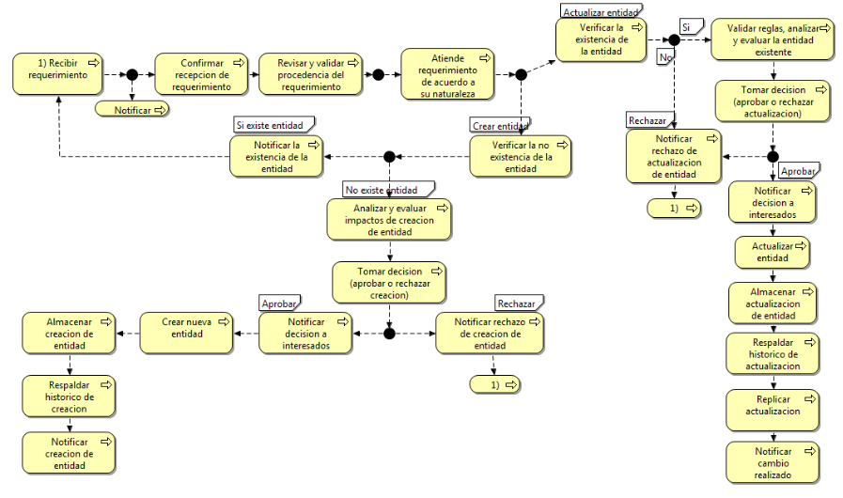

Ilustración 25: *Diagrama de Arquitectura Fisica. Fuente: Elaboración propia*

Las entidades identificadas que conforman parte de la Arquitectura de Datos del proyecto son:

* Afiliados
* Empleadores
* Cuentas
* Beneficios
* Acreditacion
* Comercial
* Cobranzas
* Recaudación
* Pensionistas

A continuación, se describen las Entidades y la relación que tiene cada una con las áreas de Negocio:

| **Procesos**  **Entidades** | **Procesos de Negocio Principales** | | | | | **Apoyo** | |
| --- | --- | --- | --- | --- | --- | --- | --- |
| Afiliaciones | Beneficios | Acreditaciones | Cobranzas | Comercial | Contabilidad | Gestion Inversiones |
| Afiliados | X | X | X | X | X | X | X |
| Empleadores | X | X | X | X | X |  |  |
| Cuentas | X | X | X | X | X | x | x |
| Beneficios |  | X |  |  |  | x | x |
| Acreditacion |  |  | X | X |  |  |  |
| Comercial |  |  |  |  | X |  |  |
| Cobranzas |  |  |  | x |  |  |  |
| Recaudación |  |  |  |  |  |  |  |
| Pensionistas |  |  |  |  |  |  |  |

Ilustración 26: *Fuente: Basado en Anexo 2 y 5: Elaboracion Propia*

* 1. **ARQUITECTURA DE LA TECNOLOGIA**

En esta arquitectura definimos las capacidades de Software y Hardware que cuenta la organización para apoyar la implementación de servicios de negocio, datos y aplicación. En ella se incluyen redes, comunicaciones e infraestructura.

Comportente de la Arquitectura del Core

* IBM Power System P7
* Storage EMC VNX
* AS400 version V7R1M0

Arquitectura AS/400

El AS/400 es un sistema integrado muy complejo que incluye el hardware, el software, la seguridad, una base de datos y otros componentes. La arquitectura avanzada AS/400 es única en que es extremadamente adaptable y puede incorporar fácilmente nuevas tecnologías. El AS/400 se diseña para separar el software y el hardware así que los cambios en uno tienen poco efecto en el otro. Esto se logra a través del interfaz de la máquina (MI) que es un interfaz de la programación de software entre el uso, el sistema operativo y el hardware. El MI es un interfaz de programación de uso completo (API) fijó que todos los usos deben utilizar para conseguir a al hardware. Éste es cómo el AS400 alcanza la independencia del software.

Sistema Operativo OS/400

El sistema operativo para el AS/400 se llama OS/400. El OS/400 reside sobre el MI. Esto permite que el sistema operativo sea independiente del hardware. La mayoría de los componentes del sistema operativo manejan funciones tales como memoria, proceso, programa, y gerencia de I/O. En el AS/400 estas funciones de nivel inferior son manejadas por el código interno licenciado (LIC) que es el software de sistema operativo debajo del MI. El LIC protege programas de uso y OS/400 contra cambios del hardware. Así otra vez, guardando el software a parte del hardware.

En base a la arquitectura tecnológica actual de la organización se indica que la gestión de la infrastructura y seguridad es reponsabilidad de la organización, el datacenter principal se encuentra en San Isidro y el de contigencia en el datacenter de telefónica.

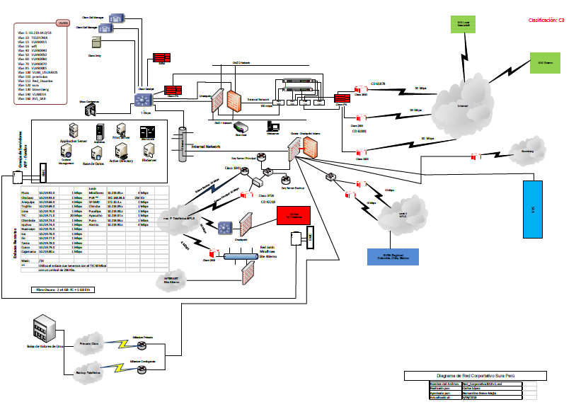

Ilustración 29: *Diagrama de Red Fuente AFP Integra*

# Conclusiones

Según lo expuesto en el análisis, se obtienen las siguientes conclusiones:

* Arquitectura de Aplicación e Integraciones
  + El sistema core que contiene el AS400 no es uno modular. No se tiene demarcado los límites de cada módulo. Si bien hay interfaces o pantallas principales que pertenecen a uno, internamente utilizan diferentes funcionalidades del sistema para procesar las peticiones.
  + Como deseo quieren desligarse de productos IBM y ya estan tomando acciones para ello. Desplegando sus nuevos sistemas y desarrollos en otras tecnologias, como Jboss (en nube y on premise).
  + El sistema core adopta el esquema de seguridad del AS400 para controlar el acceso a la aplicación y opciones de la misma. Los demás sistemas satélites utilizan Active Directory para autenticación
  + Los estandares de desarrollo dentro del AS400 lo determina la herramienta CASE SNAP.
  + No existe un catálogo de servicios e integraciones.
* Arquitectura de Datos
  + Es muy costoso realizar cambios en el modelo de datos debido a la complejidad y acoplamiento de los módulos de lo conforman. Por tal motivo, la funcionalidad que no es soportada por el sistema es realizada manualmente, con un alto riesgo de cometer errores.
  + La explotación de datos en lugar de utilizar la base de datos de Data Warehouse, consume directamente la información de la base de datos
* Arquitectura de Tecnologia
  + Existe una obsolescencia tecnológica, ya que el sistema core utiliza una arquitectura cliente/servidor en una plataforma AS400.
  + Los costos serian elevados para realizar integraciones.

# Recomendaciones

* Se recomienda mecanismos a nivel de infraestructura de alta disponibilidad, redundancia, balanceo de carga, que permita soportar una demanda sostenida en el tiempo para KADABRA.
* Se recomienda que para la Arquitectura KADABRA TO-BE se utilicen las buenas practicas de los dominos de arquitectura empresarial basada en el marco de trabajo de TOGAF, proponiendo un repositorio estructurado en el cual se clasificarán los entregables y artefactos.
* Se recomienda revisar los principios de arquitectura regentes actuales de la AFP, con respecto a los principios que se elaboraran en el Arquitectura KADABRA TO-BE.
* La nueva arquitectura de aplicaciones e integraciones estará orientada a Servicios.
* En la nueva arquitectura de aplicaciones se plantea trabajar sobre un esquema modular basado en dominios de negocio y de tecnología.
* Se propone una arquitectura basada en escalamiento por capacidad.
* Se recomienda establecer criterios de buenas prácticas, basados en los principios de KADABRA para la elección de una solución en el mercado que cubra con los procesos de negocio de gestión de pensiones.
* Se recomienda mecanismos a nivel de infraestructura de alta disponibilidad, redundancia, balanceo de carga, que permita soportar una demanda sostenida en el tiempo para KADABRA.

# Anexos

Anexo 1. Mapa de Procesos - Operaciones y Servicio al Cliente v1.pdf



Anexo 2. Arquitectura AFP_Integra_27_04.pptx



Anexo 3. kadabra-diseño de arquitectura_v6.pptx



Anexo 4. AS-IS Cuestionario - Integra.xlsx

